第7讲 火柴棒游戏
【专题简析】
用火柴棒做游戏，小朋友们感兴趣吗？火柴棒游戏中有很多窍门，让我们共同了解火柴棒中的数学，了解数学的其妙，使小朋友们在有趣的数学游戏中变得更加聪明。
用火柴棒摆成的算式，可以根据算式中给的数的特点，移动火柴棒使它变成另一个数，或改变一个运算符号，使等式成立，如果是图形，可以直接拿掉或移动多余的几根火柴棒，还要考虑让火柴棒重复使用，这样可增加图形的个数

【例题1】下面是用火柴棒摆成的两道算式，但都不能成立，请你只移动一根火柴棒，使算式成立。

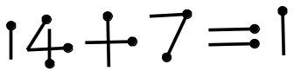
（1）
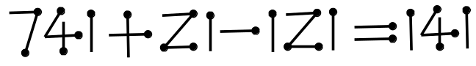
（2）
思路导航:移动火柴棒时，要保证火柴棒的根数没有变化。如“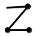”与“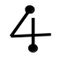”、“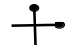”与“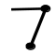”、“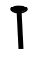”与“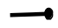”之间都可以相互转化。
第（1）题中，等号左边的计算结果是21，而右边只是1，所以应通过移动火柴棒，使左边减小右边增大。把左边的“+”变成“－”，左边移动一根火柴棒到右边，使“1”变成“7”，等式成立。
第（2）题中，观察算式两边。等号左边的计算结果是641，右边的计算结果是141，所以应从等号左边移一根火柴棒到右边，把等号左边的减数121变成21，则左边的计算结果是741。等号右边141中，添上移过来的一根火柴棒，恰好变成741，于是等式成立。
解：（1）17－7＝7或4+7＝11
（2）741+21－21＝741或141+121－121＝141

练习1

1.下面的算式是用火柴棒摆成的，等号两边不相等，请移动其中一根使等式成立。

（1） 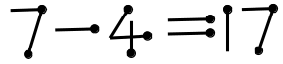 （2）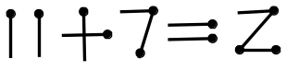

2.移动一根火柴棒使等式成立。

（1）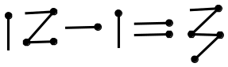 （2）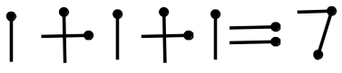

3.只许移动一根火柴棒，使等式成立。

（1）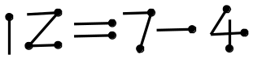 （2）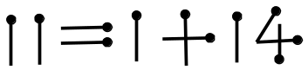

【例题2】有一把椅子如图（1）所示，椅子翻倒还掉了一条腿。请移动2根火柴，使椅子翻过来，且看上去也不缺少腿。

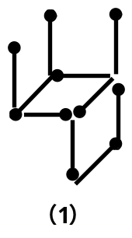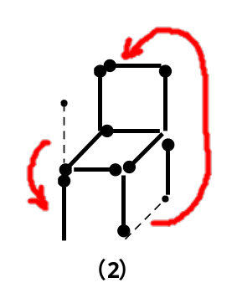

思路导航:要把椅子翻过来，就要使下面有四条腿，上面有靠背。移动后的结果如图（2）所示，虚线表示移走的火柴。

解：见图（2）

练习2

1.下面是用火柴棒摆成头朝上的龙虾，移动3根，使它头朝下。

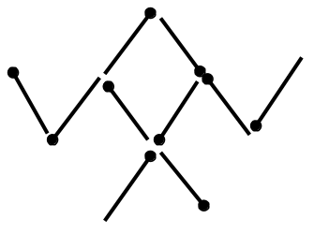

2.移动3根火柴，使图中的鱼调头。

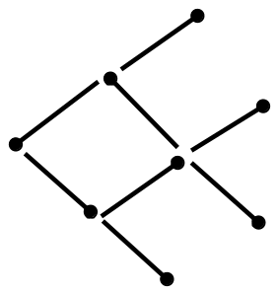

3.先用14根火柴摆成如下图的房子。摆成的这座房子面向左，请你移动其中的2根火柴，使这座房子改为面向右。

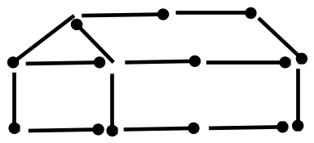

【例题3】你能用7根火柴棒摆成三个相同的三角形吗？

思路导航:用7根火柴棒摆成三个同样的三角形，需要我们动脑筋想一想。一个三角形要3根火柴棒，两个三角形就要6根火柴棒，7根火柴棒用去了6根。仅剩1根火柴棒，就必须考虑重复使用至少两个边，也就是必须考虑有两个公用边，如下图：

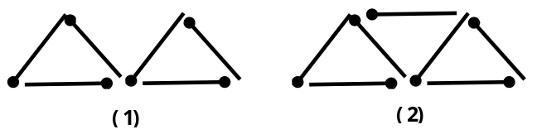

解：见图（2）

练习3

1.你能用9根火柴棒摆成4个相同的三角形吗？

2.你能用10根火柴棒摆成3个相同的正方形吗？

3.你能用12根火柴棒摆成4个相同的正方形吗？

【例题4】移动4根火柴，把图（1）中的斧子变成三个完全相同的三角形。

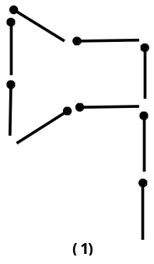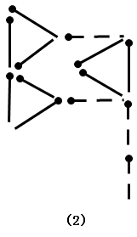

思路导航:图（1）中摆斧子的火柴棒共有9根，要用9根火柴摆出三个完全相同的三角形，说明三个三角形没有公用的边，所以可摆成图（2），其中虚线表示移走的火柴。

解：见图（2）

练习4

1.下图是用16根火柴棒摆成的，移动其中的6根火柴棒，使它变成两个相等的正方形。

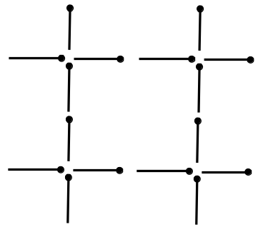

2.移动2根火柴棒，使它变成3个大小一样的正方形。

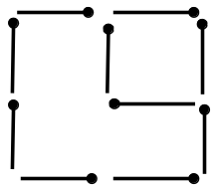

3.移动3根火柴棒，使下列用火柴棒摆成的图形成“田”字形。

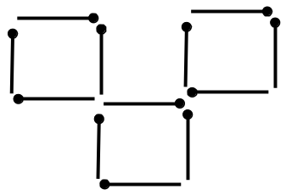

【例题5】如下图，是用15根火柴棒摆成的5个相等的正方形，请你拿走基中的3根火柴棒，使它变成只有3个正方形的图形，怎样拿？

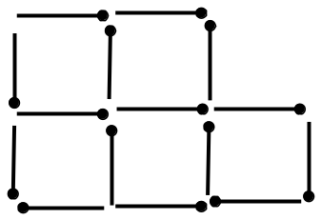

思路导航:一个正方形，由4根火柴棒摆成，只要去掉一根火柴棒，就不是正方形了。所以把左上角的两根去掉，再把正中最下面的一根去掉，就破坏掉2个正方形，只剩下3个正方形了。

解：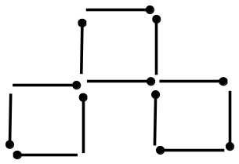

练习5

1.下图是用18根火柴棒摆成的9个大小相同的三角形，拿走几根火柴棒，就可以变成5个三角形，怎样拿？

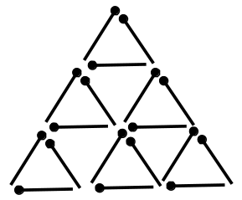

2.用12根火柴棒摆成6个大小一样的三角形，请你拿走3根，还剩下3个大小一样的三角形。

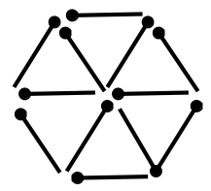

3.用16根火柴棒摆成4个相等的正方形，拿掉1根、2根、3根、4根后，还可以摆成4个相等的正方形，应该怎样做？期望数学岛

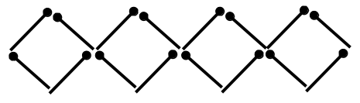

练习题答案
练习1
1.(1)7+4=11 (2)11+1=12或1+7=8
2.（1）2+1=3 （2）7+1-1=7
3．（1）3=7-4 （2）11=7+4
练习2
1. 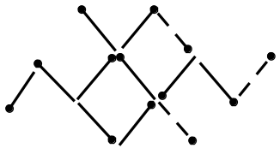 2. 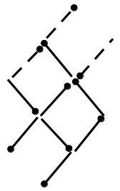
3. 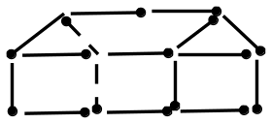
练习3
1.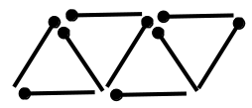2. 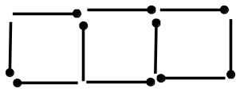 3. 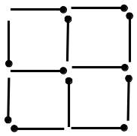
练习4
1.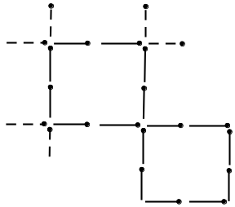 2. 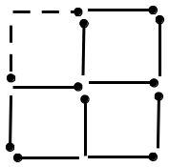 3. 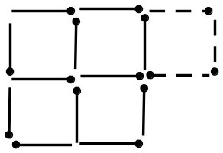

练习5
1. 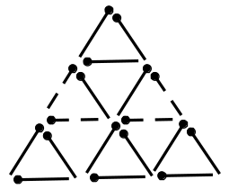 2. 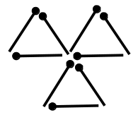
3. 